Příběhy identit
„Naše identita se mění tak často, že nikdo nemůže zjistit, kým vlastně jsme.“
Hannah Arendtová

Klíčové otázky
- Co určuje, kým se cítíme být?
- Můžeme kombinovat více národních, etnických či jazykových identit?
- Mohou ostatní určovat či ovlivňovat naši identitu?
- Jak lze uvažovat o židovské identitě – jsou Židé etnikem, národem, vyznáním?

Úvodní text
V moderní společnosti nelze odpovědět jednoduše na otázku, kým jedinec je, co určuje jeho identitu. Lidé migrují a migrovali za prací, prchají a prchali před násilím, cestují a cestovali daleko a rychle. A informace cestují ještě rychleji. Lidé jsou tak konfrontováni s různými společnostmi, s různými událostmi v prostoru a čase a nelze je zařadit do jedné škatulky, zasadit je do nějaké neměnné, jasně definované společenské skupiny, v kostce tím shrnout jejich identitu a navěky je takto označit. Tato situace se odráží velmi výrazně i v tom, jak k tématu identity a příslušnosti k národu či etniku přistupují v 20. a 21. století různé vědní obory (od psychologie po statistiku). Identita přestává být neměnnou nálepkou. Zohledňují se rozdíly mezi identitou zděděnou a získanou, mezi tím, jak jedinec identifikuje sám sebe a jak ho identifikují ostatní. Obecně se má za to, že identitu člověka nejlépe vystihneme, když si budeme všímat jeho životního příběhu. Toto lze dobře ukázat například na kontextu Židů žijících v předválečném Československu, pro které bylo „typické, že se integrovali do kultury okolního obyvatelstva a v různé míře si přitom zachovali svou židovskou identitu. Situace však byla o to složitější, že zde existovaly vedle sebe kultury dvě – německá a česká.“ Americká historička Marsha Rozenblit ve své knize o identitě Židů v habsburské monarchii hovoří o identitě tvořené třemi složkami: židovskou etnicitou, založenou na židovském náboženství a kulturním povědomí, národní identitou (jazykovým a politickým přihlášením k jedné z národností, například k Čechům nebo Němcům) a loajalitou ke státu a k císaři. Příběh paní Hildy Lechnerové ilustruje, jak se proměňovala její identita v závislosti na tom, kam ji osud zavál, s kým se v daném místě setkávala, co se zrovna dělo na poli světové politiky. Kdy a proč se cítila být Židovkou, kdy Němkou, kdy Češkou? Na základě tohoto příběhu můžeme přemýšlet o tom, jak na téma identity jedince nahlíželi různí myslitelé a srovnat to s našimi vlastními názory.

Pracovní materiál č. 1
Příběh paní Hildy Lechnerové
Příběh sleduje vyprávění paní Hildy Lechnerové napříč 20. stoletím. Během svého života žila paní Hilda na několika různých místech, mezi různými lidmi a v různých dobách. Text je rozdělen do šesti částí podle místa, kde se paní Hilda zrovna nacházela. Přečtěte si pozorně text a ve dvojicích pracujte podle pokynů z pracovního listu.
1. Javorná
Paní Hilda Lechnerová, rozená Blochová, se narodila v Javorné u Sušice v oblasti německého pohraničí. Blochovi byli jedinou židovskou rodinou v Javorné na Šumavě a navíc tam byli jedinými Čechy. Oba rodiče předtím žili v českém vnitrozemí a jen kvůli nedostatku zaměstnání se rozhodli, že si ve vesnici Javorná založí obchod. Hilda mluvila doma česky, ve škole německy a se sousedy bavorským dialektem. Její matka vyrostla v tradiční židovské rodině, kde dodržovali židovské zvyky. V Javorné od židovských zvyků upustili, protože tam nebyli žádní jiní Židé, se kterými by mohli židovské tradice sdílet. Hilda už neměla ani základní znalosti o judaismu. V Javorné se za Židovku nikdy nepovažovala, spíš jí přišlo, že je odlišná jako Češka.
2. Bílina
Později se Hilda kvůli studiu přestěhovala k tetě do Bíliny u Teplic. Zde se již několik let před Hitlerovým převzetím moci cítila být outsiderem, neboť řada jejích německých kamarádek se najednou, od přelomu 20. a 30. let, nechtěla s Židovkou bavit. Jednou jedna její bývalá kamarádka přešla raději na druhou stranu ulice, než aby se s ní potkala. V Bílině si tedy své židovství plně uvědomovala. Rodina tety sice neslavila šabat, ale na vysoké svátky do synagogy chodila. Ne snad z přesvědčení, ale protože to bylo zvykem. Paní Hilda se však vždy těšila na konec bohoslužeb, protože z nich nerozuměla ani slovu. V Bílině se také seznámila se svým budoucím manželem Walterem Lechnerem.
3. Teplice
Walter Lechner byl židovský uprchlík z Německa. V předvečer bojkotu židovských obchodů 1. dubna 1933 se odstěhoval do Československa. Tato země mu nebyla cizí. Narodil se sice v roce 1900 v Berlíně, ale jeho rodiče tam přišli z Moravy, a on měl československé občanství. V Teplicích pan Lechner převzal redakci časopisu místní židovské komunity. Když se ucházel o ruku paní Hildy Blochové, Hilda hodně váhala. Především proto, že přestože měl československý pas, byl to „Němec“ a ona „Češka“. Sounáležitost s českým národem pro ni byla díky rodičům velmi důležitá. A to přitom sama absolvovala pouze německé školy a německy mluvila více než česky. V roce 1936 se Hilda a Walter vzali a bydleli v Teplicích.
4. Praha
V polovině září 1938 museli uprchnout do Prahy poté, co se pan Lechner ve svém časopise přihlásil k obraně státu a sudetoněmečtí fašisté mu vyhrožovali. Pan Lechner zamýšlel emigrovat z Československa do země, která by byla více z dosahu nacistů. Paní Lechnerová však nechtěla opustit svoji vlast. I po Mnichovu tvrdila svému manželovi, že kdyby se nacisté opovážili napadnout Československo, celý svět by se proti tomu postavil jako jeden muž. Pan Lechner tak o vystěhování začal usilovat za zády manželky. Nakonec se přes kamaráda z Německa, který emigroval do Chile, dostali Lechnerovi právě do této latinskoamerické země.
5. Santiago de Chile (Chile)
V Chile, kam dorazili na počátku března 1939, se cítili součástí německé židovské komunity. „Německé“ v protikladu ke španělsky mluvícímu místnímu obyvatelstvu a „židovské“ v protikladu k poměrně početné komunitě německých emigrantů nežidovského původu, kteří za války inklinovali k podpoře nacismu. Manželé Lechnerovi se vyhýbali kontaktům s těmito Němci. Naopak návštěva (německé) synagogy se pro paní Lechnerovou stala každotýdenní samozřejmostí. Nestali se z nich věřící Židé, jejich židovství však bylo všudypřítomné. Těšili se na setkání se známými, s nimiž je pojil stejný osud utečenců před nacismem. Naopak češství paní Lechnerové ustoupilo v Chile do pozadí.
6. Freiburg (Německo)
V roce 1973 se v Chile ujal vlády Augusto Pinochet a pan Lechner se rozhodl k útěku potřetí. Tentokráte nazpět do Německa. Paní Lechnerová si tehdy přála dostat se do Prahy, ale pan Lechner neuměl ani slovo česky, a proto by to pro něj nebylo snadné. Tak se Lechnerovi ocitli ve Freiburgu. S židovskou obcí kontakt nenavázali a omezili se jen na pár nejbližších přátel. Když paní Lechnerová přišla do domova důchodců, nespřátelila se s nikým z jeho obyvatel, protože říkala, že všichni tihle lidé podporovali za války nacisty. Paní Lechnerová si nyní jen těžko vzpomíná na slova v češtině, kterou přes šedesát let nemluvila. Jejímu pokoji však dominuje obraz Prahy a Karlova mostu.

Pracovní materiál č. 2
Pracovní list – příběh paní Hildy Lechnerové
Přečtěte si příběh Hildy Lechnerové. Příběh je rozdělen do šesti částí podle toho, kde se Hilda Lechnerová zrovna nacházela. Během svého života žila Hilda v různých společnostech a lidé se na ni dívali různě, proto v každém místě existují na níže uvedené otázky různé odpovědi. U každé části příběhu se zamyslete nad uvedenými otázkami, a tam, kde je to možné, ilustrujte své odpovědi citacemi z textu příběhu. Odpovědí může být více. Důležité je, abyste dokázali najít pro svá tvrzení argumenty v textu. Můžete se inspirovat již vyplněným příkladem v prvním místě příběhu, Javorné.
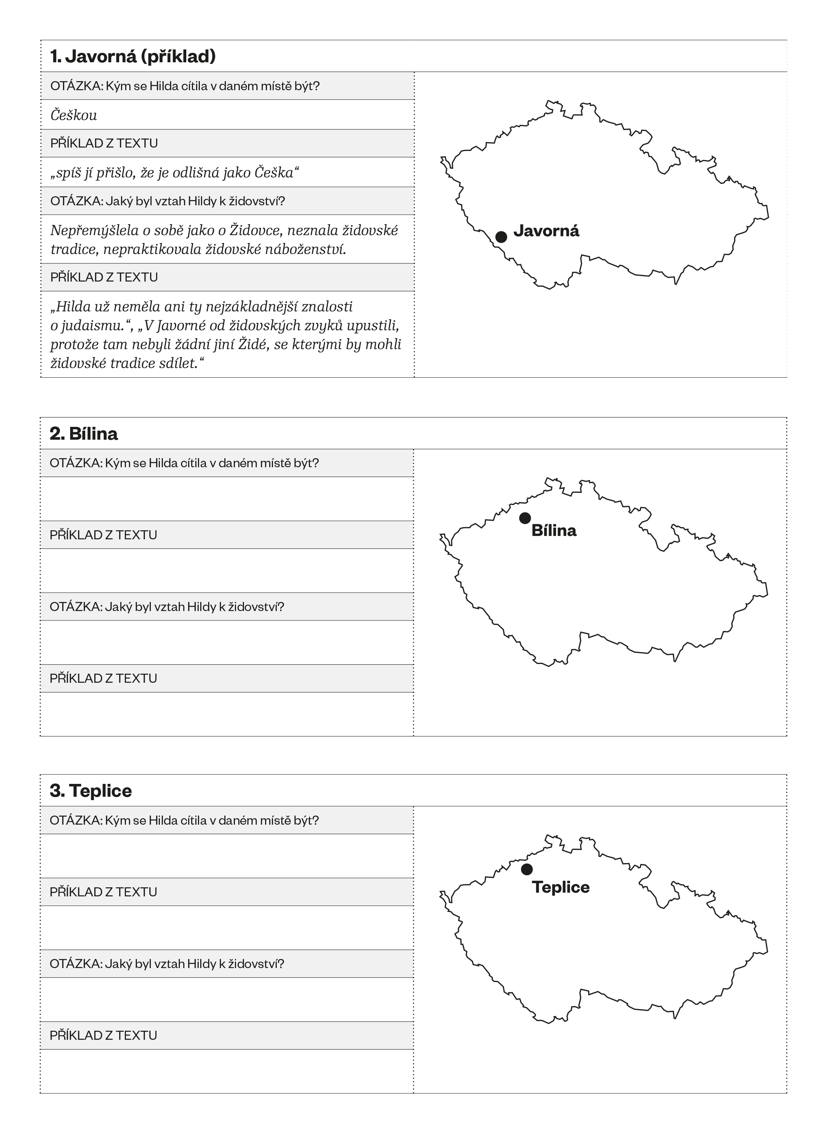
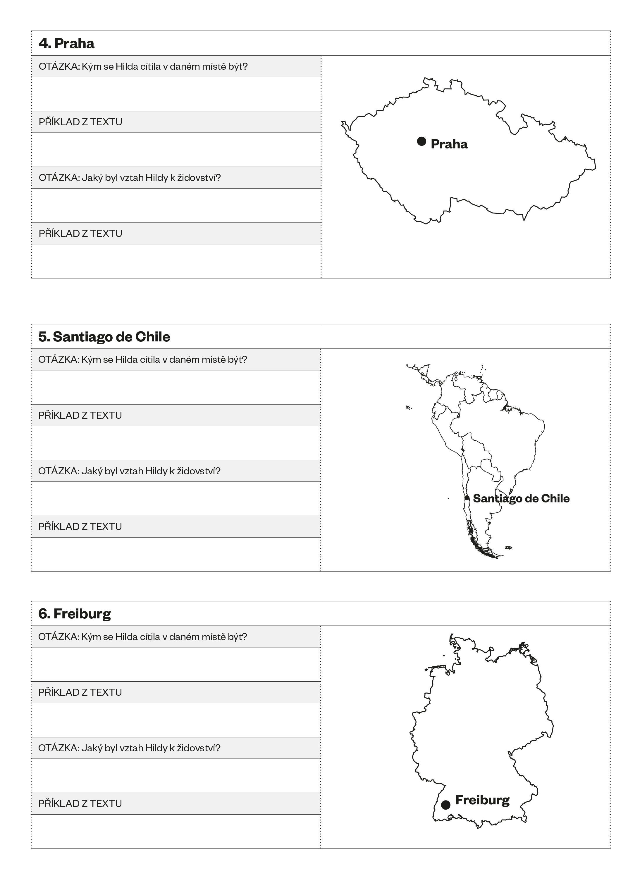
Pracovní materiál č. 3
Přemýšlení o identitách
Přečtěte si ve skupině pozorně uvedený citát a zamyslete se nad tím, jak souvisí s příběhem Hildy Lechnerové. Pokuste se odpovědět na uvedené otázky a představte citát, otázky i své myšlenky ostatním.
Citát
„Člověk přemýšlí o identitě ve chvílích, kdy si není jistý, kam patří.“
(Zygmunt Bauman)
Otázky
Jak rozumíte tomuto citátu? Souhlasíte s ním?
Přemýšlela Hilda Lechnerová o své identitě, když nevěděla, kam patří? Z jakých důvodů nevěděla, kam patří? Jak se dozvěděla o tom, že někam nepatří?
Citát
„Čím víc se k sobě choulíme jakožto MY, tím vzdálenější jsme od NICH (od DRUHÝCH). Identita sjednocuje a rozděluje zároveň. Zdá se, že není možné mít jedno bez druhého.“
(Jonathan Sacks)
Otázky
Jak rozumíte tomuto citátu? Souhlasíte s ním?
Kde identita v příběhu Hildy Lechnerové sjednocuje a kde rozděluje?
Citát
„Místo řeči o identitách […] by bylo v globalizujícím se světě snad přiměřenější hovořit o identifikaci, o nikdy nekončící, vždy neúplné, nehotové aktivitě s otevřeným koncem, kterou my všichni […] musíme provádět.“
(Zygmunt Bauman)
Otázky
Jak rozumíte tomuto citátu?
Je lepší v příběhu Hildy hovořit o identifikaci než identitě? Čím byla její identifikace zprostředkována?
Citát
„Identita je konstruována prostřednictvím rozdílnosti […]. Z toho vyplývá […], že jedině prostřednictvím vztahů k druhým, vztahů k něčemu, co se od nás odlišuje […] je vytvářena naše identita.“
(Stuart Hall)
Otázky
Jak rozumíte tomuto citátu? Proč je důležitý vztah k druhým při konstituování identity? Jak byla vytvářena identita paní Hildy Lechnerové ve vztahu k druhým?
Odrážela toto její identita v jednotlivých momentech jejího příběhu?
Citát
„Existuje mnoho druhů židovství a každý má nejen právo definovat své židovství tak, jak cítí, že je to správné, ale má také právo, aby ho jako Žida druzí akceptovali právě tak, jak on je Židem – jak jím je podle své vlastní definice, a ne podle klišé ostatních.“
(Marcel R. Marcus)
Otázky
Jak rozumíte tomuto citátu?
Paní Hilda Lechnerová se cítila většinu života jako Židovka. Jaká byla její vlastní definice židovství? Jaká byla klišé ostatních? Jak toto souvisí s identitou?

Metodická část
- Časová dotace: 90 minut, doporučujeme vyučujícím upravit citlivě délku pracovních textů podle schopností jejich žáků, stejně tak volit a měnit učební strategie a metody podle svých pedagogických zkušeností
- Způsob práce: čtení s porozuměním, vyplňování pracovních listů ve dvojicích na základě četby, skupinová práce, diskuse ve třídě, reflexe formou volného psaní
- Klíčová slova: identita, etnicita, náboženství
- Uveďte lekci prvními třemi klíčovými otázkami: Co určuje, kým se cítíme být? Můžeme kombinovat více národních, etnických či jazykových identit? Mohou ostatní určovat či ovlivňovat naši identitu? Vyzvěte žáky, aby stručně odpověděli.
- Vysvětlete žákům, že nyní se budeme zabývat identitou jedince na základě konkrétního příběhu paní Hildy Lechnerové. Rozdejte žákům do dvojic Příběh Hildy Lechnerové (Pracovní materiál č. 1) a pracovní list (Pracovní materiál č. 2). Vysvětlete jim zadání nebo se ubezpečte, že zadání uvedeným na pracovních materiálech rozumějí. Ve dvojicích si žáci přečtou text a doplňují pracovní list.
- . Po dokončení úkolu nechte vždy jednu dvojici přečíst k danému úseku příběhu paní Lechnerové, co doplnila do tabulky, a poté nechte prostor pro reakce ostatních studentů (včetně místa 1 – příklad). Je dobré zdůraznit, že může být víc odpovědí správných či někdy je odpověď těžko určit, ale je vždy třeba podložit své argumenty důkazy z textu.
- Rozdělte žáky do zhruba čtyřčlenných skupin. Do každé skupiny zadejte jeden citát s otázkami z Pracovního materiálu č. 3 – je na volbě pedagoga, kolik citátů vybere. Každá skupina může dostat jiný citát, nebo všechny mohou obdržet stejný, nebo například dvě skupiny stejný text atd. Nechte skupiny diskutovat nad citátem a otázkami. Poté nechte vždy dva zástupce ze skupiny představit ostatním svůj citát a vysvětlit, jak přečtenému rozuměli, a odpovědět na zadané otázky (za tímto účelem je dobré v tuto chvíli rozdat všechny citáty do všech skupin, nebo diskutovaný citát promítnout v powerpointové prezentaci tak, aby všichni diskutovaný citát měli před sebou). Dejte studentům mimo představující skupinu možnost klást doplňující otázky a vyjadřovat se k citátům i otázkám.
- Na závěr se vraťte ke všem klíčovým otázkám, přečtěte je, nebo nejlépe i promítněte či jinak graficky zprostředkujte studentům. Každý student si metodou volného psaní během deseti minut zapisuje, co ho k daným otázkám napadá (vytváří text sám pro sebe a nemusí ho pak už nikomu ukazovat), a přemýšlí, co práce s příběhem Hildy Lechnerové přinesla pro porozumění a přemýšlení o těchto otázkách. Pokud studenti chtějí, mohou své texty sdílet s ostatními (například vyvěsit na nástěnku), je ovšem důležité, aby věděli, že text je především pro ně samotné a nemusejí ho nikomu ukazovat.

Hannah ARENDT: „We Refugees“, Altogether Elsewhere: Writers on Exile, ed. Marc Robinson, Londýn 1994, s. 116.
Kateřina ČAPKOVÁ: Češi, Němci, Židé? Národní identita Židů v Čechách: 1918–1938, Praha–Litomyšl 2005. s. 8.
Marsha L. ROZENBLIT: Reconstructing a National Identity. The Jews of Habsburg Austria During World War I, Oxford 2001.
Upraveno z textu: Kateřina ČAPKOVÁ: „Češství, němectví a židovství z pohledu Židovky z Javorné/Seewiesen“, Dějiny a současnost, 2007, č. 11, http://dejiny.nln.cz/archiv/2007/11/co-utvari-identitu-jedince- [cit. 5. 12. 2012], a Kateřina ČAPKOVÁ: „Češství, němectví a židovství z pohledu Židovky z Javorné/Seewiesen“, Identita versus integrita. Spolužití Čechů, Němců a Židů (nejen) v oblasti Šumavy a Českého lesa, ed. Iveta Coufalová, Plzeň 2007, s. 87–93.
Zygmunt BAUMAN: „From Pilgrim to Tourist – or a Short History of Identity“, Questions of Cultural Identity, eds. Stuart Hall, Paul du Gay, Londýn 1996, s. 19.
Jonathan SACKS: The Home We Build Together, Londýn 2007, s. 80.
Zygmunt BAUMAN: Individualizovaná společnost, Praha 2004, s. 181.
Stuart HALL: „Who Needs Identity?“, Identity: A Reader, eds. Paul du Gay, Jessica Evans, Peter Redman, Thousand Oaks 2000, s. 17.
ČAPKOVÁ: Češi, Němci, Židé?, s. 5.

